臺北市敬老、愛心悠遊卡辦理展期地點一覽表
未逾期票卡  （攜帶票卡辦理） | 1.臺北市、新北市貼有「悠遊卡 」標誌之特約便利超商（7-11、全家、萊爾冨、OK）
未逾期票卡  （攜帶票卡辦理） | 2.臺北大眾捷運系統各捷運站之查詢機
未逾期票卡  （攜帶票卡辦理） | 3.臺北市各區公所
未逾期票卡  （攜帶票卡辦理） | 4.東區地下街市政服務站、文山區便民工作站
未逾期票卡  （攜帶票卡辦理） | 5.臺北市政府社會局身心障礙者專用停車位識別  證申辦處  （臺北市信義區市府路1號1樓東北區）
已逾期票卡  （攜帶票卡辦理） | 1.臺北大眾捷運系統各捷運站之查詢機
已逾期票卡  （攜帶票卡辦理） | 2.臺北市各區公所
已逾期票卡  （攜帶票卡辦理） | 3.東區地下街市政服務站、文山區便民工作站
已逾期票卡  （攜帶票卡辦理） | 4.臺北市政府社會局身心障礙者專用停車位識別  證申辦處  （臺北市信義區市府路1號1樓東北區）

- 東區地下街市政服務站、文山區便民工作站位置
地點 | 地址 | 服務時間
捷運東區地下街市政服務站 | 大安路一段77號地下街2號店鋪（詳如附圖） | 週一至週五  10:00~18:00
文山區公所便民工作站 | 興隆路二段160號3樓 | 週一至週五  08:30~17:30
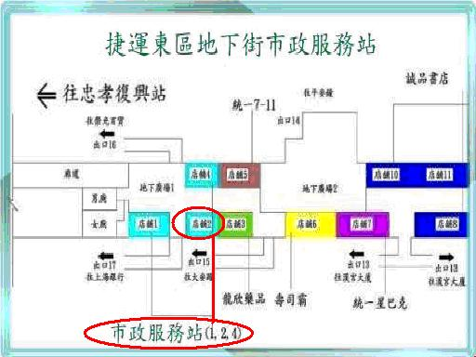

提醒您：每張票卡有效期限為6個月，在票卡未逾期之期限內可就近辦理展期，最長不要超過6個月，例如：1月和7月各辦理一次，若擔心會忘記，也可以每個月或每2個月（視個人方便）辦理，每次辦理後均可將使用期限往後延長6個月。

